NOVOST PRI ODKRIVANJU PREPOVEDANIH DROG

Uporaba prepovedanih drog predstavlja eno najbolj akutnih bolezni sodobne družbe in zahteva vedno večjo pozornost za preprečevanje širjenja njihove uporabe in s tem zaščito vseh struktur družbe pred vedno bolj agresivnimi ponudniki.
Oblike preventivne vzgoje in ozaveščanja šolske mladine in drugih rizičnih skupin, ki so izpostavljene nenehnim pritiskom prodajalcev teh substanc, ki ne izbirajo sredstev za oskrbovanje stalnih odjemalcev in privabljanje novih žrtev v svet opojnosti, so vzpostavljene na mnogih nivojih in predstavljajo osnovo za boj proti organiziranim oblikam siljenja v zasvojenost in prekupčevanje z drogami.
Šibka točka teh programov je, da ne vključujejo tudi odkrivanja njihove uporabe. Pri dosedanjih metodah ne morejo, brez nevarnosti za prizadetost osebne integritete ali kršenja deklaracije ZN o pravicah otroka in drugih oseb, spremljati uporabe prepovedanih substanc.

Anonimno preverjanje njihove pojavnosti na različnih mestih v javnosti (šolah, javnih ustanovah, športnih in kulturnih prireditvah, delovnih mestih, javnih prevoznih sredstvih, hotelih, …) in domačem okolju pa je to postalo mogoče in izvedljivo z DRUGLAB® testerji za odkrivanje drog.

Pri tem pa je najbolj izpostavljena odraščajoča mladina. Starši so v večini primerov nemočni ob ugotavljanju, ali je njihov odraščajoči otrok direktno v stiku s prepovedanimi substancami, ali pa je v stiku s sovrstniki, ki jih uporabljajo.
Po vzoru že izvedenih projektov v drugih državah, želimo, da bi testi, ki so plod sodelovanja avstrijskih in ameriških znanstvenih razvojnih laboratorijev, postali dostopni vsakomur, in da bi enostavnost odkrivanja substanc pripomogla k lažjemu definiranju okolij, kjer se le-te pojavljajo in na koncu privedlo tudi do identifikacije oseb vpletenih v prepovedane posle.
Začeli smo aktivno sodelovati z institucijami, ki se posvečajo preventivi in kjer bomo s pilotskimi projekti za šole ter druga najbolj kritična okolja, kjer bi ti testerji učinkovito dopolnjevali preventivne ukrepe za boj proti drogi, pokazali učinkovit način za odkrivanje samih substanc po vrstah in tako prispevali k zmanjševanju njihove uporabe. Kjerkoli so namreč pričeli z uvajanjem teh testov, se je njihova uporaba, ravno zaradi zelo preciznega odkrivanja njihove uporabe v prostorih oz. okoljih, kjer se prepovedane substance pojavljajo in psihološkega momenta strahu pred njihovim odkritjem, dokazano zmanjšala. To pa je ob nemoči popolnega nadzora nad prepovedanimi substancami velik korak naprej in velika pomoč pri intenziviranju še drugih preventivnih metod, ki bodo še močneje vplivale na učinkovito odkrivanje njihove uporabe.

Pripomočki so enostavni za uporabo, pri tem pa zelo učinkoviti.

V ponudbi so testerji, ki so lahko posamični ali za več drog hkrati, multi testi. Z njimi lahko odkrivamo 15 vrst prepovedanih substanc.

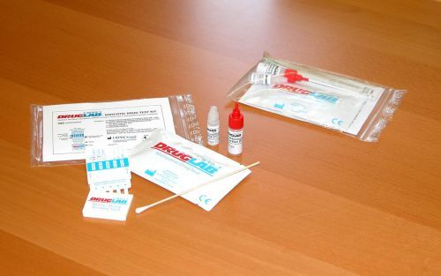

DIPRO DRUGLAB® POSAMIČNI TESTI

Vrsta narkotika

Amphetamini | AMP | 1000 ng
Barbiturati | BAR | 300 ng
Benzodiazepini | BZD | 300 ng
Buprenorphine | BUP | 10 ng
Kanabis | THC | 50 ng
Kokain | COC | 300 ng
Metadon | MTD | 300 ng
Metamphetamini | MET/M - AMP | 1000 ng
Methylendioxymethamentamine –  Ecstasy | MDMA | 500 ng
Opiati/morfin/heroin | MOP | 300 ng
Opiati/morfin/heroin | OPI | 2000 ng
Phencyclidini | PCP | 25 ng
Triciklični antidepresivi | TCA | 1000 ng
Ketamine | KET – novost | 1000 ng
EDDP (Methadone Metabolite) | EDDP – novost | 300 ng

DIPRO DRUGLAB® MULTI TESTI ZA 5, 6,10 ALI 11 VRST DROG

DRUGLAB® MULTI TESTI

Multi 5/1  AMP, COC, MET/M–AMP, MOP, THC | Multi 5/2  AMP, BUP, BZD, COC, MOP/OPI,
Multi 6/1  AMP, BZD, COC, MET/M–AMP, MOP/OPI, THC | Multi 6/2  AMP, BZD, COC, MOP/OPI, MTD, THC
Multi 10  AMP, BAR, BZD, COC, MET/M–AMP, MOP/OPI  MTD, PCP, TCA, THC | Multi 10/2  AMP, BAR, BZD, COC, MDMA, MET/M–AMP,  MOP/OPI, MTD, TCA, THC

Multi 11
AMP, BAR, BUP, BZD, COC, MDMA, MET/M–AMP, MOP/OPI, MTD, TCA, THC

Testerji

Posamični tester Multi (5) test kartica s pokrovčkom Multi (5) test kartica brez pokrovčka

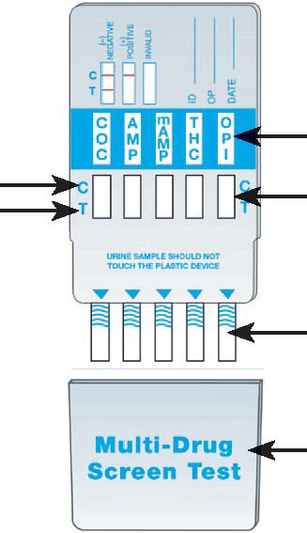
Skrajšano ime narkotika

Okence za oceno testa
Trakci
Pokrovček

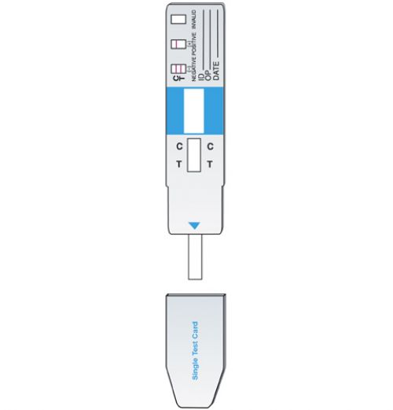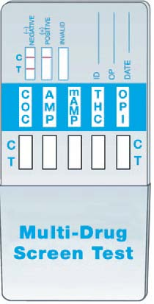
Kontrolno polje C
Kontrolno polje T

Steklenička za testiranje

Vrh pokrovčka stekleničke

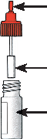
Pokrovček stekleničke z gobico

Steklenička z raztopino

S testerji lahko pregledujemo naslednje vrste snovi, ki služijo kot vzorec za pregled:

- tablete in snovi v trdni obliki
- praškaste snovi
- deli rastlin
- sledovi s površin predmetov
- tekočine (razen slina in znoj)
- vzorci urina

Primer ocenjevanja multi testa za 5 vrst drog

Po tem, ko se zaključi testiranje in počaka 3 – 5 minut, lahko nadaljujemo z ocenjevanjem testa. Pri tem se je potrebno prepričati, da je zadosti svetlobe, da zaznamo tudi najmanjše spremembe v barvnih črticah. Test je potrebno odčitati v roku največ 10 minut. Na delu za odčitavanje lahko razberemo rezultate testa. Okrajšave pomenijo naslednje vrste narkotikov po vrstnem redu:

COC = kokain (crack, coca, itd)
AMP = amfetamin (speed, itd)
MET/m-AMP = metamfetamin (ecstasy, itd)
THC = tetrahydrokanabinol (hašiš, marihuana, itd)
OPI = opiati (heroin, itd)

Rdeča črtica v polju “C” se mora pojaviti v vsakem okencu, ker predstavlja kontrolno polje. Intenziteta te črtice lahko precej variira.

Negativen test: Če se pojavi rdeča črtica v okencu v polju “T”, potem je rezultat negativen in prikazuje, da test ni odkril prisotnosti narkotikov. Pri tem lahko intenziteta barve črtice tudi precej variira.

Pozitiven test: Če se ne pojavi rdeča črtica v enem ali več okencih v polju“T”, potem je test odkril enega ali več narkotikov v vzorcu.

Primer ocenjevanja testa:

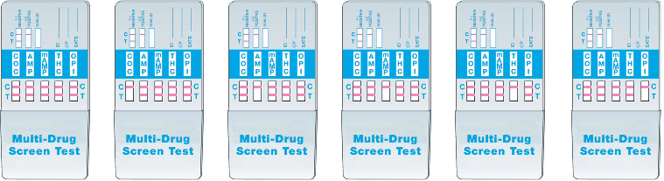

Dve črtici COC je AMP je mAMP je THC je OPI je
v vsakem pozitiven pozitiven pozitiven pozitiven pozitiven
okencu:

Test je
Negativen

CLEAN TEST

Clen test predstavlja osnovni pripomoček za domačo uporabo, z vso potrebno vsebino za odkrivanje posamezne vrste ali kompleksa prepovedanih substanc.

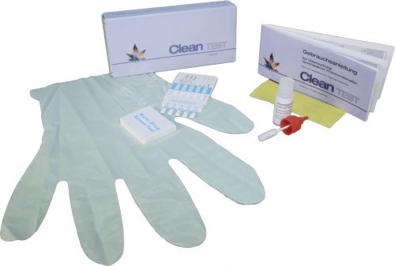

V škatli se nahaja komplet, ki ga sestavljajo:

- test (v aluminijasti vrečki) za 5 različnih vrst drog: Amphetamini,
Methamphetamini/Ecstasy, Kanabis, Kokain, Opiati/Heroin
- steklenička raztopine za vzorce (razen za vzorce urina)
- par rokavic za enkratno uporabo
- smirkov papir (za strganje tablet in substanc v trdni obliki)
- navodila

DIPRO DRUGLAB® 1

Mobilni laboratorij za testiranje narkotikov predstavlja DRUGLAB® 1. Z njim lahko izvedemo screening na vsakem mestu. Komplet v aluminijastem kovčku je prirejen tako, da z njim lahko odkrivamo droge na površinah, v trdnih delcih, v tekočinah in v praškastih vzorcih neznane sestave.

V kovčku je vsa potrebna oprema:

6 multi 5/1 testerjev, 24 posamičnih testov, standardnih* ali po izbiri, 30 stekleničk s tekočino za testiranje, tekočina za razredčevanje 15ml, 12 posodic za vzorce, 12 paličic za nanašanje, 6 pincet, paket zaščitnih rokavic, 6 vrečk za odpadke, štoparica, marker, navodila, 3 ključi za kovček.

*standardni izbor 24 enojnih testov: 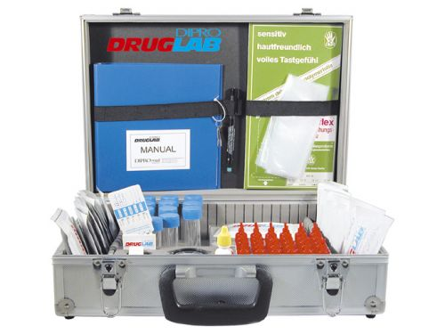
3 x AMP, 2 x BAR, 3 x BZO, 3 x COC, 3 x MET/M-AMP,
3 x MTD, 3 x OPI, 1 x TCA, 3 x THC

DIPRO DRUGLAB® 2

Mobilni laboratorij za testiranje prisotnosti drog v urinu. Zaradi priročnosti lahko z njim takoj in kjerkoli odkrijemo prisotnost drog v urinu.

Komplet vsebuje:

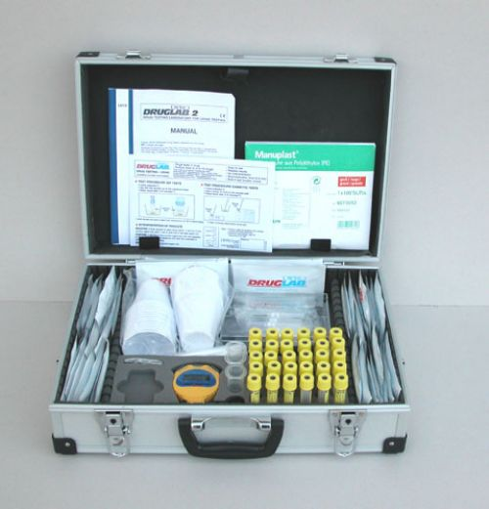
6 multi testov 5/1 ali 5/2, 24 posamičnih testov, standardnih* ali po
izbiri, 30 posodic za zbiranje urina, 3 držala za posodice, posodic za
shranjevanje urina, štoparica, marker, (1 x 100) komplet zaščitnih
rokavic, 10 vrečk za odpadke, navodila za uporabo, 2 ključa za
kovček.

*standardni izbor enojnih testov:
3 x AMP, 2 x BAR, 3 x BZO, 3 x COC, 3 x MET/M-AMP,
3 x MTD, 3 x OPI, 1 x TCA, 3 x THC

DIPRO DRUGLAB® MINI 1 BOX

Mobilni testni laboratorij za trdne snovi.
Komplet vsebuje 3 multi 5 testerje, 3 posodice z reagentom, posodico z razredčilom, bambažne paličice za nanos snovi.

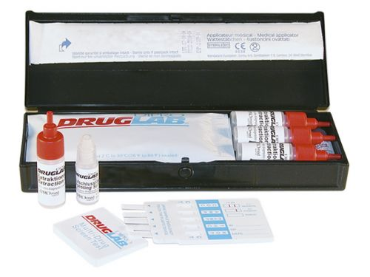

DIPRO DRUGLAB® MINI 2 BOX

Mobilni laboratorij za testiranje urina in trdnih delcev. V njem se nahaja komplet 2 multi testerjev za 5 vrst drog, steklenička z reagentom, steklenička z razredčilom, 2 posodici za urin, 2 kapalki, bobmažna paličica.

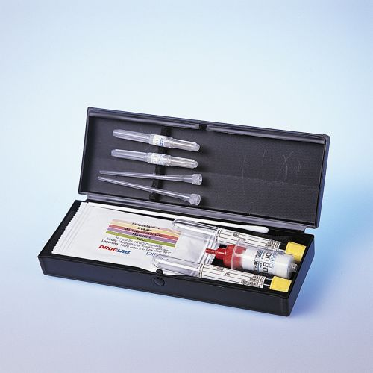

Vse posamezne komponente v vseh priročnih laboratorijih lahko po uporabi dopolnimo z novimi, tako da imamo vedno na razpolago komplet.

DRUGI IZDELKI ZA ODKRIVANJE DROGE

Poleg zgoraj predstavljenih pripomočkov za odkrivanje različnih vrst drog, ki omogočajo povsem anonimno odvzemanje vzorcev trdnih delcev in s površin predmetov ter za testiranje urina, kjer je potrebno ravnati v skladu s predpisi, ki uravnavajo možnost preverjanja prisotnosti drog v urinu, sta na voljo tudi druge pripomočke, ki pomagajo odkrivati tudi pristnost odvzetega urina in za testiranje prisotnosti drog z odvzemom ustnih tekočin.

TEST ZA UGOTAVLJANJE PRISTNOSTI URINA

Trakovi za ugotavljanje pristnosti urina predstavljajo hiter in enostaven način ugotavljanja razredčenja ali potvorbe vzorcev urina, ki so predvideni za testiranje na prisotnost drog.

Testira se naslednje:
Kreatinin, Glutaraldehid, Nitrite, Oksidante, PCC (Pyridinium Chlorchromate), pH, Specifično težo.

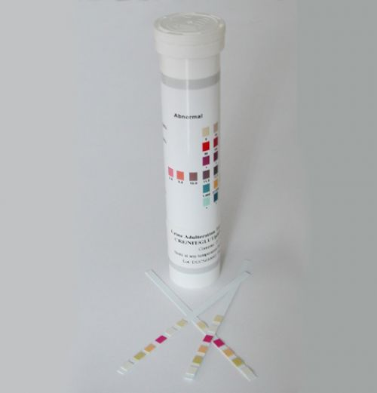

Vsi testi temeljijo na kemičnih reakcijah reagentov na indikatorjih na komponente v vzorcih urina in to prikazujejo v spremembi barve. V škatlici je 25 testnih trakov

URINE CUP – INTEGRIRAN Z MULTITESTOM

Urine cup je sistem za ugotavljanje prisotnosti drog in potvorjenega vzorca urina. Po izbiri vključuje multitest 6 ali multitest 10.

Z multitest 6 je mogoče tetirati naslednje vrste drog: AMP, BZD, THC, COC, MET/M-AMP, OPI/MOP
Z multitest 10 pa naslednje vrste: AMP, BAR, BZD, THC, COC, MTD, MET/M-AMP, OPI/MOP, TAC, PSP

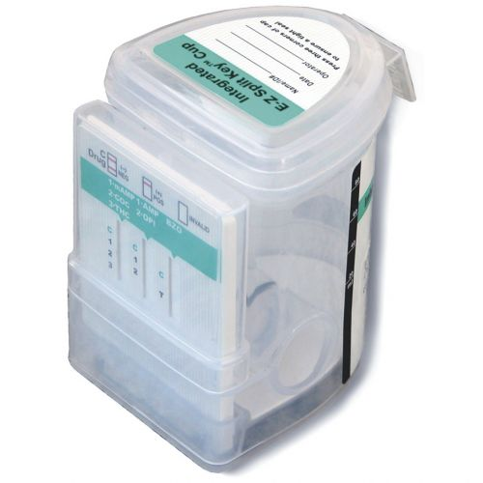

URINE CUP S POKROVOM IN TEMPERATURNIM TRAKOM

Za ustrezno testiranje jepotrebno najmanj 30 ml urina.

Kadar se pojavi reakcija v barvi:

Nerazredčen urin povzroča barvno reakcijo (rdečo, zeleno, rumeno) na kontrolnem trakcu za temperaturo.
Pomembno: Rezultate je potrebno odčitati najkasneje v 4 minutah, po tem času barvni indikator izgine.

Kadar ni vidne barvne reakcije:

Priporočamo merjenje telesne temperature v ustih in njeno primerjavo s temperaturo odvzetega urina. Temperaturna odstopanja med obema za manj kot 1ºC je še znotraj tolerance in vzorec urina lahko smatramo kot pristen.
Temperaturno odstopanje za več kot 1ºC nakazuje na sum manipuliranja z vzorcem urina.

DRUGLAB® ORALFLUID TESTI ZA USTNE TEKOČINE

Namenjeni so hitremu istočasnemu odkrivanju različnih vrst droge in metabolitov v človekovih ustnih tekočinah.

Z ORALFLUID 6 preverjamo naslednje vrste drog: AMP, COC, THC, MET/M-AMP, OPI, PCP
Z ORALFLUID 6/2 preverjamo naslednje vrste drog: AMP, COC, THC, MET/M-AMP, OPI, MTD

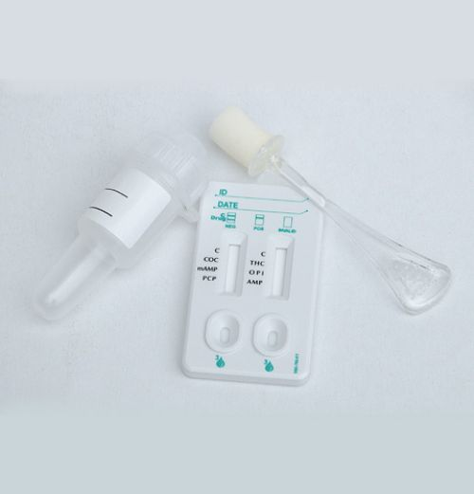

Meje zaznavnosti:

AMP = 50 ng/ml
COC = 20 ng/ml
THC = 12 ng/ml
MET = 50 ng/ml
OPI = 40 ng/ml
MTD = 30 ng/ml
PCP = 10 ng/ml

DRUGLAB® TWIST SCREEN ORALFLUID TESTI ZA USTNE TEKOČINE

DRUGLAB® Twist Screen omogočajo odkrivanje naslednjih skupin vrst droge po posameznih kombinacijah:

DRUGLAB® Twist Screen 2/2 (COC, OPI)
DRUGLAB® Twist Screen 5/2 (COC, MET,MTD,OPI, AMP)
DRUGLAB® Twist Screen 6/2 (COC, MET, PCP, THC, OPI, AMP)
DRUGLAB® Twist Screen 6/3 (COC, MET, BZO, THC, OPI, AMP)
DRUGLAB® Twist Screen 6/4 (COC, MET, MTD, THC, OPI, AMP)

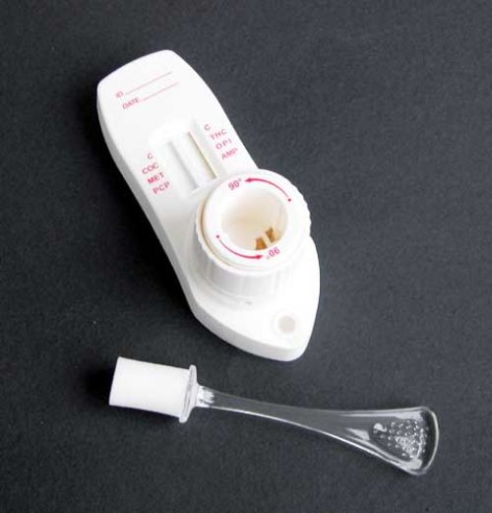

Dejstvo je, da večina testov ne more precizno odkriti kanabisa v slini – ustni tekočini.
Razlog je v tem, da če kdo kadi kanabis, se mu v ustih nabira izvorni THC in vse druge sestavine kanabisa (ki jih je preko 400).

Testi običajno delujejo na protitelesa iz THC metabolita (delta-9 THC carboxylic acid), vendar pa metabolita v ustih ni!
Testi zato običajno ne zaznajo THC, ampak samo metabolit.

DRUGLAB® Twist Screen je unikaten, ker kemično odkrije VSE izvorne sestavine skupaj!

Z odvzemom vzorcev zberemo izvorni THC, test pa vsebuje protitelesa, ki lahko odkrijejo samoTHC metabolit.
Vendar pa vsebuje tudi reagent, ki spremeni izvorni THC v metabolit, zato lahko test odkrije kanabis v manj kot 10 minutah.

Za izvajanje testov ni potrebna nobena dodatna oprema, vendar na zahtevo kupca priskrbimo čitalec za
vrednotenje testov.

-----------------------------------------------------------------------------------------------------------------------------------------------

INALmed d.o.o. Sežana
Partizanska c 37a
6210 Sežana

tel: 041 617 914
e-mail: zajec.inalmed@siol.net

kontaktna oseba: Božidar Zajec, uiv.dipl.ekon.

